Бояулардан түзілетін жабынды бөлшектерін морфологиялық зерттеу

Бояулардан түзілетін жабындылар бөлшектері материалды хабарды тасымалдаушыларға жатады. Олар көптеген қылмыстық істерді ашуға көмектеседі.
Практикада көп жағдайда жабындылар бөлшектері құрал саймандарда және бекітілген құрылғыны, қақпаны, есіктерді, терезелерді ашуға көмектесетін заттарда қалып қояды.
Осы нысандарды зерттеу мақсатында жабындылардың дайындалу шарттарына байланысты қандай да бір жағдайды анықтау және жабындыны нақтылы бір бұйымның жабынды бөлшектерін талдау.
Бояуды бірнеше жағудан түзілген әр бір жабынды күрделі, микроучаскедегі біркелкі емес, бірақ біртұтас коллоидты-дисперсті жүйе ретінде қарастырылады. Оның түзілуі бірнеше факторлардан құралады: әр қабаттың жағылу әдісі; консистенция; біркелкілігі және дайын сыр-бояу құрамының басқа қасиеттері; олардың кебу жағдайлары; кірленуі; ескіру дәрежесі; мүжілуі және т.б. Басқаша айтқанда көпқабатты жабындыларда олардың «биографиясы» көрінеді.
Сыр-бояу материалдары жабындыларының морфологиялық анализі жабындының құрылысын анықтауға және басқа қасиеттерін білуге көмектеседі.
Жабынды бөлшектерін талдауға келесі сұрақтар жатады:
- Жабындыдағы бояу қабаты құрамының қандай әдіспен жағылғанын;
- Жабынды қандай бетке жағылғанын (табиғаты, текстурасы);
- Жабынды қандай жағдайларда кепкендігін (ылғал, шаңды атмосфера және т.б.);
- Бояу құрамының қандай ерекше технологиялық сипаттамасы бар (консистенция, үгітуі, біркелкілігі, бояудың болуы);
- Беткі қабат қанша рет боялғаны және оның кірленуден тазаланғандығы;
- Жабындының қандай сатыда мүжілгені және ескіргені жайында.

Осы сұрақтардың барлығын шешу беткі қабаттың, сынған жердің және жабынды бөлшектерінің көлденең микрошлифтері көрсеткіштері арқылы микроскопиялық зерттеу нәтижесінде шешіледі.

Бояулардан түзілетін жабындыларды морфологиялық
зерттеуде қолданылатын әдістер

Жабынды бөлшектерін морфологиялық зерттеу жарық және электронды микроскопияны қолдануға негізделген.

1. Жарықтық микроскопия әдісімен жабындыны зерттеу техникасы

Бояулардан түзілген жабындылар мөлдір емес жарықты шашырататын орталар, соған байланысты оларды зерттеу шағылысқан сәуледе жүргізіледі.
Практикада шағылысқан сәуледе микроскопияның екі әдісі қолданылады – ашық және күңгірт жазықтық әдісі.
Қарастырылатын жабындылардың әр учаскеде әр түрлі сәулені шашырату қабілеті болады, нәтижесінде ашық жазықтық әдісімен шағылыстырғанда қарқындылығы жеткіліксіз, шағылысады да, жабындының рельефін жасырады. Бұл кемшіліктерді жою үшін поляризацияланатын сәуленің имерсионды сұйықтықтары қолданылады.
Бірақ көптеген бояулар үшін, көбінесе эмальдар үшін бұл әдістер де жеткіліксіз. Сондықтан жабындыл бөлшектерін зерттеу күңгірт жазықтық әдісімен жүргізген дұрыс.
Бояулардан түзілген жабынды бөлшектерінің микроскопиялық зерттеулері қатты беттің рельефін және жабындының ішкі қабаттарының құрылысының талдауын жасауға қолданылады.

2. Электронды микроскопия әдісімен жабындыны зерттеу техникасы

Жабынды бөлшектерін зерттегенде трансмиссиялық және растролы электронды микроскопияны қолдану қажет. Бірінші жағдайда зерттеу нысанасы ретінде ультра жіңішке жабынды қабаттарының кесінділері, ал екінші жағдайда көпқабатты жабындының сыртқы беткі қабаты жатады.
Әр нысананың электронды-микроскопиялық зерттеуі қажетті құрал жабдықтармен жүргізіледі. Ультра жіңішке кесінділерді зерттеуге трансмиссиялық электронды микроскоп (ТЭМ), ультрамикроскоп, шыны пышақтарды дайындайтын құрылғы жатады. Жабынды бетінің морфологиясын зерттеуге растролы электронды микроскоп (РЭМ) және вакуумда шашыратуға арналған құрылғы жатады.
Электронды-микроскопиялық зерттеудің эффективтілігі көп жағдайда препараттарды зерттеуге сапалы дайындау жатады. ТЭМ және РЭМ үшін қажетті әдістемелер әр түрлі.

Жабынды жағылған беттің сипатын және күйін көрсететін
шамаларды анықтау

Ағаш, металл, бетон, кірпіштен және т.б. дайындалған құрылыс бұйымдарының әдетте беті тегіс емес, ол материалдың жеке табиғатына, бетті өңдеу ерекшеліктеріне және беттің кірленуіне шаң, тот, ағаш және металл үгінділеріне байланысты. Бетке жағылған бояу құрамы жайылып, шұңқырларды толтырады, кеуектерге енеді және кепкеннен кейін жабынды түзеді, оның төменгі қабаты боялған беттің рельефін көрсетеді.

Жабындыны жағу әдістерін көрсететін шамаларды анықтау

Құрылыс және өңдеу жұмыстарында жабындылар негізінен қылқаламмен, валикпен немесе шашырату әдісімен жүргізіледі. Осы әдістердің әрқайсысы әр жағдайларда беткі қабатта байқалатын өздеріне тән сиппаттамалы жабынды түзеді.
Әдетте құрылыс бояуларынан түзілген жабындылардың беті тегіс болуы тиіс. Бұл қажетті тұтқырлықты құрамды қолданғанда пайда болады. Мұндай құрамдар жақсы құйылады, және жағылған бояудың жағылуынан түзілетін кедір бұдырлар кебу процесінде тегістеледі. Бірақ практикада бұл ережелер жиі бұзылады, әсіресе егер бояуды маман дайындамаса. Жабындыны дұрыс жақпау, жағатын затқа бояу құрамының артық мөлшері алынып, боялатын бетке бірнеше рет жағылып, ол еріткіштердің булануына әкеледі, бояу қоюланады, нәтижесінде ол нашар, тегіс емес жайылады. Ондай жерлерде қылқаламның немесе бояу жағылған басқа құралдың құрылыс ерекшеліктері байқалады.
Боялатын құрамды қылқаламмен жақса беткі қабатта қылқаламның қозғалыс бағытын көрсететін параллель таяқшалар тәрізді кедір бұдырлар байқалады. Таяқшалардың бағыты бойынша жабындыны қылқаламның қандай бағытпен жаққандығы байқалады (шеңберлі, бір бірімен қиылысатын және т.б.). (1 сурет).
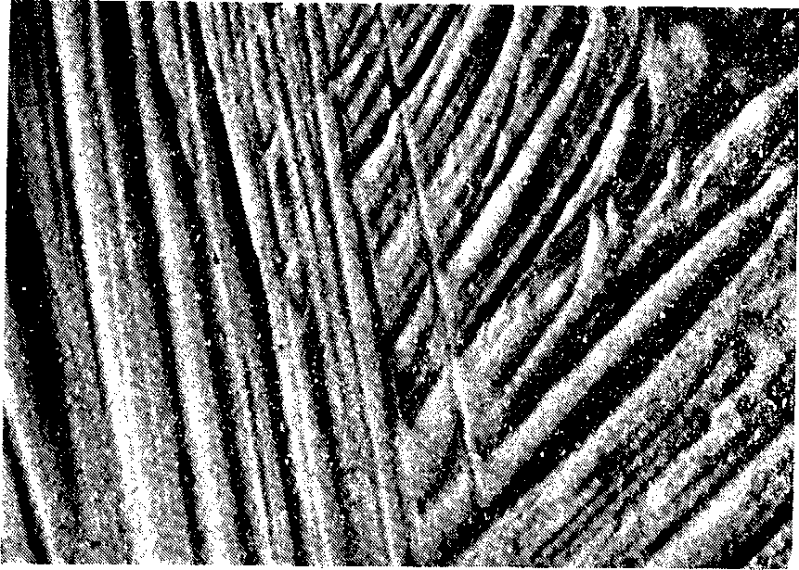
1 сурет. Қылқаламмен жағу

Бояу құрамын беткі қабатқа қатты жылтыр валикпен жақса, валиктің қозғалысымен сәйкес келетін ирелеңдеген, екіге бөлінген қисықтар байқалады. (сурет 2).
Бояу құрамын жұмсақ поролоннан немесе талшықты материалдан жасалған валикпен жақса, беткі қабатта валик құрылымына тән орналасқан бір бірімен біріккен дөңгелек немесе созылған төмпешіктер байқалады. (сурет 3).
Бояу құрамын шашыратып жақса, пигмент бөлшектері соғылған тамшылардың әсерінен орнын ауыстырады және жайылады, беткі қабатта өзіне тән толқынды құрылымды жабынды байқалады. (сурет 4).
Жоғарыда аталаған көрсеткіштер боялатын құрамның консистенциясына байланысты: неғұрлым ол қою болса, соғұрлым беткі қабатта кедір бұдырлар жақсы байқалады, бояуды сұйылту барысында кедір бұдырлар жайылып, тегістеледі.
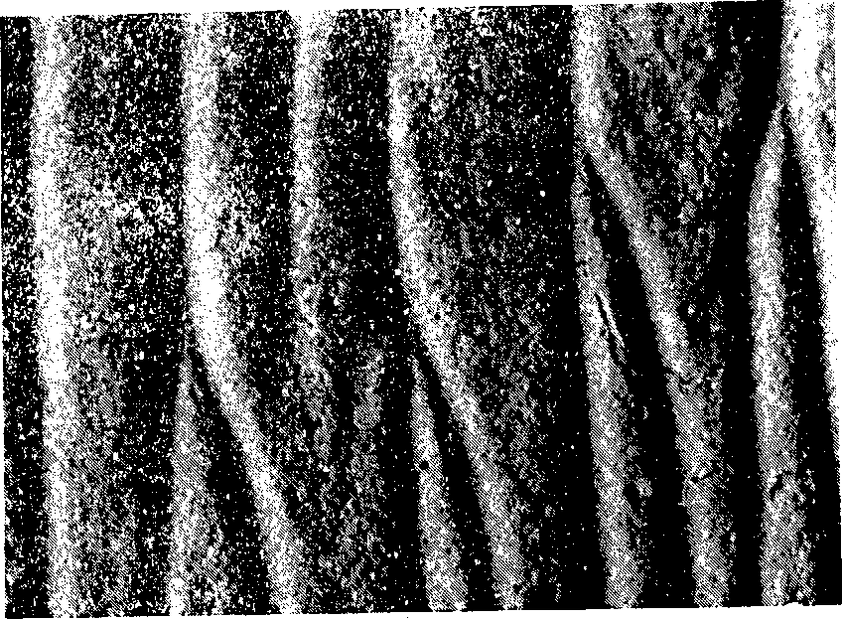
Сурет 2. Қатты жылтыр валикпен жағылған жабынды бетінің құрылым ерекшеліктері .

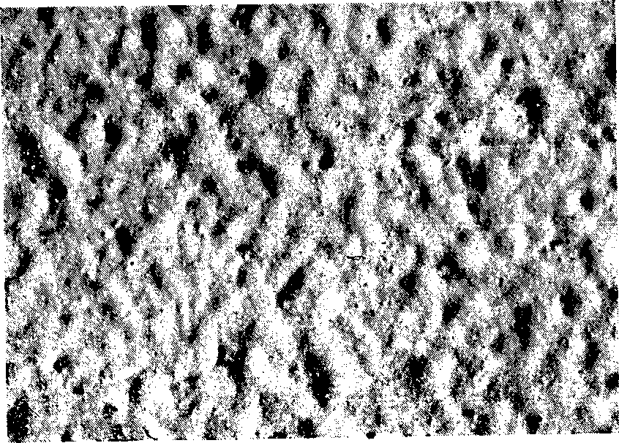
Сурет 3. Жұмсақ валикпен жағылған жабынды бетінің құрылыс ерекшеліктері.

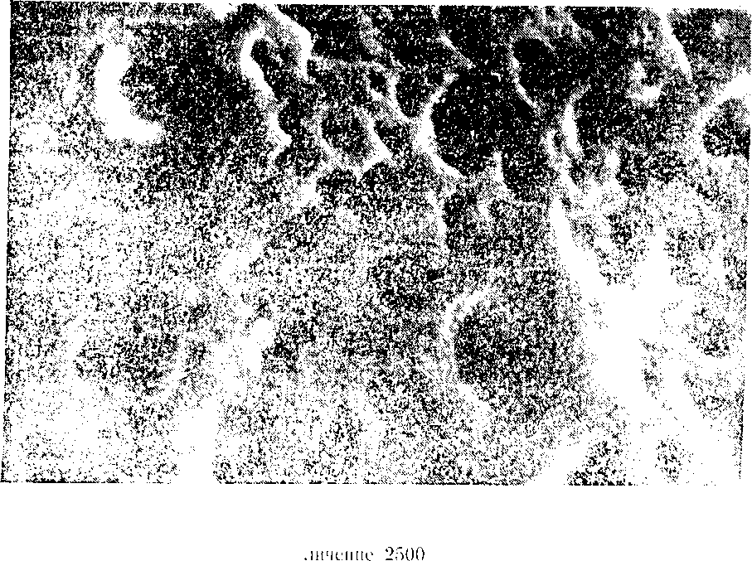
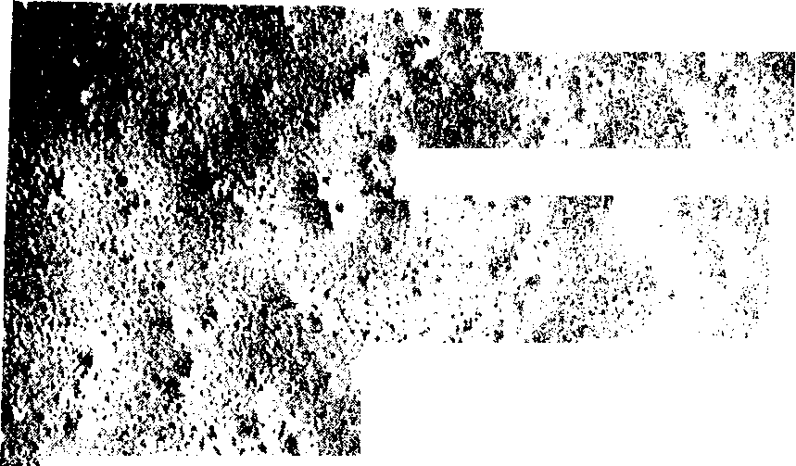

Сурет 4. Шашыратып жағылған жабынды бетінің құрылыс ерекшеліктері.

7

3. Определение признаков, характеризующих особенности условий высыхания покрытия
К основным факторам, влияющим на структуру покрытии, образованных строительными красками, относится влажность воздуха, а также пыль и капли воды, попадающие на поверхность слоя краски во время высыхания покрытия.
При высыхании покрытия во влажной среде вода проникает во внутренние его слои, и результате наблюдаются многочисленные поры, придающие покрытию характерное как бы войлочное строение (см. рис. 10).
Попадание капель воды на еще не высохшую поверхность образует на ней округлые углублении в виде кратеров различной площади (в зависимости от размеров капель). Подобное строение поверхности имеют покрытия, нанесенные во время дождя (см. рис. 11).
Специфической особенностью большинства лакокрасочных покрытий является присутствие на их поверхности загрязнений. Особенно это характерно для покрытии, образованных строительными красками, так как строительные и ремонтные работы обычно сопровождаются образованием пыли. Исследование поверхностных слоев пыли позволяет решить вопрос, внедрились ли частицы пыли в поверхность в процессе высыхания окрасочного состава или на-
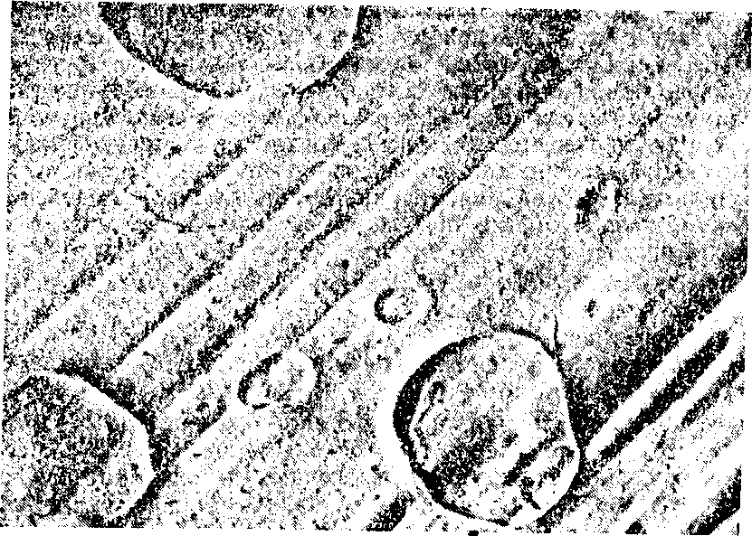
Рис. 11. Строение понерхпос/ш покрытия, па которое во время высыхания' поп;].!!! к;ш.'Ц[ воды. Уиедиченне 10^{х}
29
слоились на высохшее покрути: пыльные частицы, попавшие на жидкую краску, смачиваются ею и оказываются внедренными в верхний слой окрасочного состава; частицы же, наслоившиеся на высохшее покрытие, находятся на поверхности и, если покрытие значительно изношено, повреждено, концентрируются в неровностях, трещинах, царапинах.
Строительные конструкции, находящиеся на открытом воздухе, загрязняются пылевыми частицами в большей степени, чем находящиеся в помещениях. Это обстоятельство, например, позволяет судить, принадлежат ли частицы покрытий наружным пли внутренним частям конструкции.
Анализ пылевых загрязнений, присутствующих па поверхности покрытий, в ряде случаев значительно облегчает процесс идентификационного исследования, так как природа загрязнений (частицы угля, металла, песка, древесины; волокна и пр.) может указывать на специфику производственной деятельности в помещении, где находилось покрытие, на назначение предметов, которым принадлежат частицы краски.

4. Выявление признаков,
характеризующих консистенцию и концентрацию окрасочного состава, образующего покрытие
Дисперсии пигментов в связующих веществах и растворителях представляют собой типичные вязкостно-текучие системы, консистенцию или вязкость которых определяет не только концентрация отдельных летучих и нелетучих компонентов, но и внутреннее трение слоев жидкости, движущихся относительно друг друга, что обусловлено полярностью жидких компонентов, молекулярным весом полимерной части, формой и размерами частиц пигментов. Поэтому густые окрасочные составы необязательно имеют большую концентрацию пигментов по сравнению с жидкими составами. Это •обстоятельство требует дифференцированного подхода к решению вопросов о консистенции окрасочного состава и содержании в нем твердых веществ.
К признакам, характеризующим консистенцию окрасочного состава, относятся следующие:
степень розлива;
оседание и расслаивание твердых компонентов;
наличие и количество подтеков.
Степень розлива окрасочного состава отражается в выраженности следов от приспособления, использующегося для окраски. Так, при использовании густых окрасочных составов на поверхности покрытия наблюдаются резко выраженные бороздки от кисти, имеются неровности от рельефа окрашиваемого предмета. При применении жидких составов эти неровности сглаживаются (см. рис. 12).
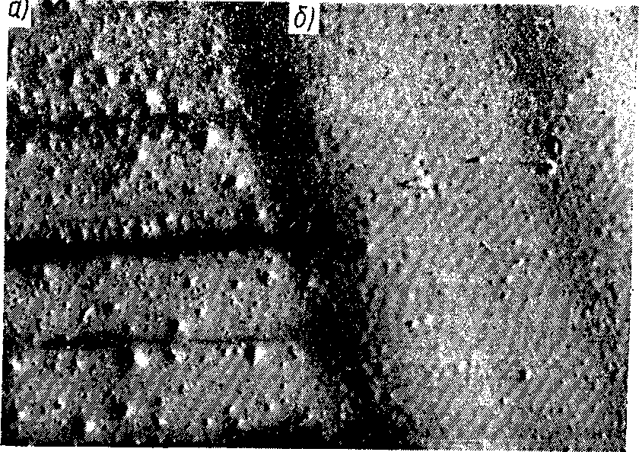
Рис. 12. Покрытия, нанесенные кистью: густой (а) п жидкой (б) масляными
красками. Увеличение 10^{х}
6. Выявление признаков, характеризующих старение покрытий, образованных строительными красками
Старением лакокрасочных материалов принято называть изменение их физико-механических свойств под действием света, тепла, воды, газообразных реакционноспособных веществ, содержащихся в воздухе, а также механических факторов, вызывающих разрушение покрытия; особенно значительное влияние на изменение свойств покрытия оказывают ультрафиолетовые лучи.
При .старении следует различать две основные фазы: структуро-образование и деструкцию.
В процессе структурообразования покрытие постепенно переходит из эластичной массы в твердую. Масляные краски и большинство эмалей на этой фазе приобретают химическую стойкость, становятся нерастворимыми.
Впоследствии (собственно стадия старения) происходит углубление химических превращений покрытия: в нем образуются реакционноспособные группы, которые инактивируются различными низкомолекулярными веществами; в результате наступает деструкция полимерной части покрытия, оно становится хрупким, часто изменяет цвет и наконец полностью разрушается (расслаивается, растрескивается и осыпается).
Старение покрытий отображается на строении как поверхности, так и внутренних слоев.
При старении покрытий, образованных строительными красками, методами световой микроскопии на их поверхности могут наблюдаться следующие особенности.
Потеря блеска происходит в результате изменения показателя преломления поверхностного слоя покрытия и выражается в его потускнении. Разница в блеске наблюдается, главным образом, на участках покрытия, неодинаково освещавшихся солнечными лучами.
Изменение цвета является результатом фотохимических реакций связующих веществ и пигментов; первоначально происходит в поверхностных слоях и постепенно охватывает всю массу покрытия. Особенно заметно изменение цвета при старении белых покрытий: появляется желтый оттенок, нередко — серые или черные пятна (на покрытиях, содержащих металлы). Загрязнения, присутствующие на поверхности покрытия, значительно затрудняют объективную оценку в разности цвета сравниваемых частиц.
Появление белесоватости возникаем при попадании на покрытие капель воды; чаще наблюдается у покрытий, образованных эмалями, содержащими в качестве связующих веществ эфиры целлюлозы. Белесоватость выражается в появлении на поверхности покрытий пятен и разводов разной формы, опалесцирующих молочно-белым цветом.
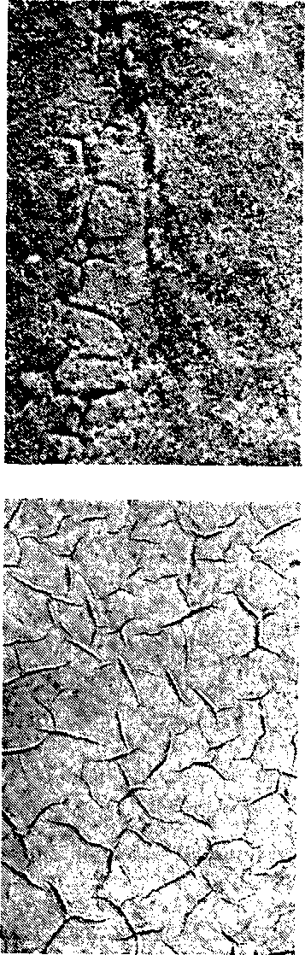
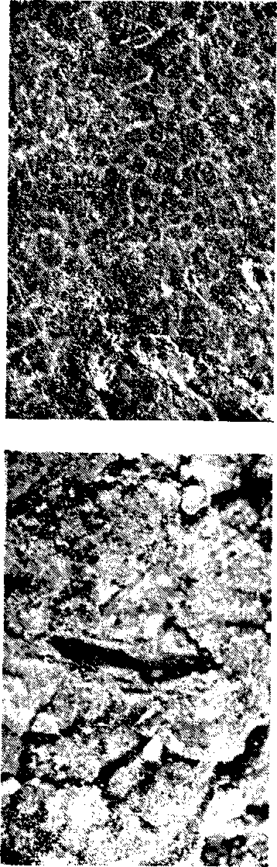

•Рис. 17. Различные виды растрескивания, наблюдаемые на поверхности покрытии при их старении. Увеличение- 50
Бронзировка в основном обусловлена обнажением сгустков пигментов, образовавших миграцией их зерен разбавленных окрасочных составов. Наблюдается в виде пятен металлического оттенка.
Мелование представляет собой процесс образования на поверхности покрытия рыхлого слоя в результате разрушения связующего вещества и освобождения частиц пигментов. На покрытиях, находящихся вис помещений, мелование происходит быстрее. Мелование существенно меняет структуру поверхности покрытий,придавая ему зернистое строение за счет обнаружения зерен пигментов.
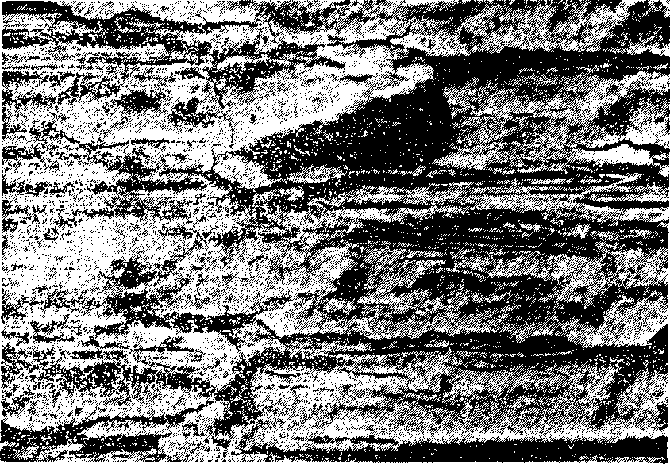
Рис. 18 Отслаивание, наблюдаемое на поверхности покрытии при их старении. Увеличение 50^{х}

Растрескивание объясняется потерей покрытием пли отдельными его слоями эластичности и способности расширяться и сжиматься вместе с материалом окрашенного предмета. Растрескивание поверхности может иметь различную картину:
крупные единичные пли в виде сетки трещины; мелкие единичные или в виде сетки трещины; мелкая волосяная сетка трещин.
Картина сетки растрескивания часто индивидуализирует покрытие (см. рис. 17).
Отслаивание возникает в результате нарушения адгезии покрытия с окрашенной поверхностью к между отдельными слоями.

ИССЛЕДОВАНИЕ ТЕХНОЛОГИЧЕСКИХ эксплуатационных признаков лкм и лкп МЕТОДАМИ ОПТИЧЕСКОЙ МИКРОСКОПИИ
Морфологические признаки ЛКП, выявляемые с помощью специальных приемов и методов, подразделяются на технологические и эксплуатационные.
Из всей совокупности морфологических признаков наибольшую ценность в информативном отношении представляют технологические признаки, связанные с составом лакокрасочного материала, условиями формирования системы покрытия и т. п.
Технологические признаки могут быть выявлены как на поверхности, так и внутри лакокрасочного покрытия.
Исследование морфологии поверхности накрасок новых одноцветных автоэмалей показало, что в каждом конкретном случае она имеет определенную структуру, образующуюся в момент формирования покрытия (рис. 1). Полученные данные позволяют в дальнейшем рассмотреть вопрос о частоте встречаемости однородных морфологических картин поверхности новых одноцветных автоэмалей с реальных автомобилей в целях выявления возможности дополнительной дифференциации их по технологии изготовления.
Дополнительные сведения о морфологии объекта можно получить при изучении торца лакокрасочного покрытия. Исследование его проводят при увеличении более 100^{х} методами оптической микроскопии с использованием методики изготовления шлифов. Морфологический анализ поверхности шлифов в поляризованном свете позволяет получать информацию как о размерных характеристиках слоев и микровключениях в каждом из них, так и об изменениях морфологии торца покрытия в зависимости от места изъятия с автомобиля.
Например, при изучении торцевого шлифа лакокрасочного покрытия с АЗЛК наблюдали трехслойное покрытие, общая толщина которого, а также размеры каждого из слоев изменялись в зависимости от места изъятия с автомобиля. В сером слое подкраши были обнаружены черные и красноватые микровключения, которые представляли собой остатки эмали, добавляемые в подкрашь и дифференцирующие различные партии выпуска автомобилей. Наблюдаемые морфологические картины можно фиксировать с помощью слайдов и цветной микрофотографии.
Особую ценность приобретает изучение шлифов ЛКП при наличии слоев перекраски, так как перекраску автомобиля производят в основном в кустарных или полукустарных условиях. Совокупность различных случайных факторов воздействия (материалы, условия формирования) может создавать комплекс практически неповторимых морфологических признаков, позволяющих положительно решать вопрос об индивидуально-конкретном тождестве на стадии морфологического анализа.
Использование специальных приемов препарирования для исследования торна ЛКП дает возможность получить дополнительную информацию о его морфологии. При изучении шлифа многослойного ЛКП в отраженном свете хорошо видны слои системы покрытия, микровкрапления (их цвет, размеры, распределение в каждом слое). Однако в процессе исследования этого шлифа в проходящем свете получена дополнительная информация, позволяющая различать близкие по цвету слои, например слои красного цвета или в желтом слое увидеть два слоя — желтый и оранжевый, наблюдать взаимопроникновение слоев.
Для изучения морфологии торца в проходящем свете необходимо либо изготавливать прозрачные шлифы в канадском бальзаме, либо делать микросрезы.
На лакокрасочные покрытия постоянно воздействует окружающая среда, что приводит к появлению отличий в морфологии первоначально одинаковых по морфологическим особенностям объектов.
В процессе эксплуатации ЛКП происходит повреждение поверхностного слоя в виде полос различной ширины и направления за счет абразивного износа. Для различных автоэмалей характерны общие морфологические картины разрушения, выявляемые методом световой микроскопии при увеличении порядка 100—300^{х} (рис. 2). Во всех доследованиях не удалось установить закономерность их образования в
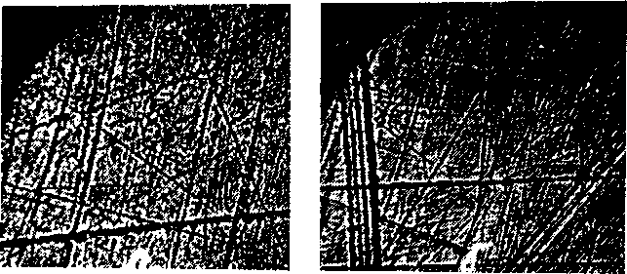
Рис. 2. Поверхности автоэмалей различных сроков эксплуатации. Увеличение 300*

процессе эксплуатации автомобиля, поэтому выявляемые признаки являются широкораспространенными и позволяют дифференцировать только новые и находившиеся в эксплуатации ЛКП. На рис. 2 показаны поверхности автоэмалей, которые отличаются по срокам эксплуатации, однако имеют общие особенности морфологии, что затрудняет использование признаков абразивного износа (количество полос, их расположение и т. д.), выявляемых методом оптической микроскопии, в качестве дополнительных признаков, дифференцирующих ЛКП по сроку эксплуатации.
Признаки разрушения от воздействия атмосферных факторов (меление) методом световой микроскопии не выявлены. Признаки разрушения (выветривание, растрескивание, отслаивание, пузырьки, сыпь, коррозия, кратеры) появляются в зависимости от условий эксплуатации автомобиля в основном после 3—5 лет, наблюдаются редко и характеризуют плохое содержание автомобиля.
Следует отметить, что технологические и эксплуатационные признаки ЛКП зависят не только от того, с какого автомобиля изъята данная частица, но и от места ее изъятия. Так, покрытие крыши автомобиля подвергается большему воздействию солнечной радиации, чем боковые детали, но меньшему абразивному износу, поэтому сравнительное исследование морфологии ЛКП предусматривает тщательный подбор образцов с проверяемого объекта. Для этого прежде всего необходимо ознакомиться с материалами дела, касающимися обстоятельств совершения преступления, осмотра места происшествия, чтобы наиболее точно определить место возможного отслаивания, притертости.
Первоначальное изучение сравнительных образцов проводят под микроскопом МБС. На оптических микроскопах типа ММР-2, МИМ-8М, МИСЛМ исследуют поверхности лакокрасочных покрытий, шлифов при прямом и косопадающем освещении при увеличении до 500^{х}. Использование поляризованного света исключает бликование и позволяет получать изображение морфологии образца высокого качества.
Для описания наблюдаемых морфологических особенностей рекомендуется использовать словарь основных терминов.

ИССЛЕДОВАНИЕ МИКРОМОРФОЛОГИИ ЛКП МЕТОДАМИ ЭЛЕКТРОННОЙ МИКРОСКОПИИ

В последнее время в практику экспертных учреждений нее шире стали внедрять методы электронной микроскопии, которые позволяют решать разнообразные задачи морфологического анализа.
Например, с помощью просвечивающей электронной микроскопии можно изучать технологические признаки покрытия. Так как ЛКМ представляют собой многокомпонентные системы (связующее, пигменты, наполнители и т. д.), структура покрытия в целом обусловлена характером взаимосвязи всех компонентов,
В зависимости от природы связующего в ЛКП, от условий его формирования можно наблюдать различные надмо-лекулярные структуры (фибриллы, глобулы, сферометы, смешанные типы и т. п.).
Для обнаружения и исследования надмолекулярных структур применяют метод травления (кислородного или с помощью растворителей), в процессе которого происходит разрушение поверхностного слоя пленкообразующего с обнажением внутренней структуры. На рис. 3 показаны надмолекулярные структуры, характерные для различных ЛКП и выявленные методам ионного травления. Сравниваемые поверхности имели структуры глобулярно-фибриллярного типа, однако у одной поверхности их размеры соизмеримы с размерами пигмента (см. рис. 3, а), что создает более равномерную поверхность, чем у другого покрытия, у которого размеры пигмента, имеющего форму игл, больше размера структур связующего (рис. 3, б).
Изучение надмолекулярных структур проводили при увеличении 10000^{х}.
С помощью метода электронной микроскопии просвечивающего типа можно также исследовать форму, размерные характеристики пигментов, поверхности ЛКП после ионного травления.

На рис. 3, в показана поверхность ЛКП, в котором вытравлено связующее и обнажились пигментные частицы, имеющие форму игл, прямоугольную и округлую формы в различном сочетании. Размер пигментов, их форма и расположение могут служить признаками, позволяющими дифференцировать различные заводы-изготовители, партии выпуска. Было установлено, что постепенное оголение и выход на поверхность частиц пигмента начинается лишь при травящем разрядном напряжении 15 кВ и более. Для травления поверхности покрытий применялся серийный прибор, выпускаемый Сумским заводом электронных микроскопов — вакуумная установка ВУП-2К.
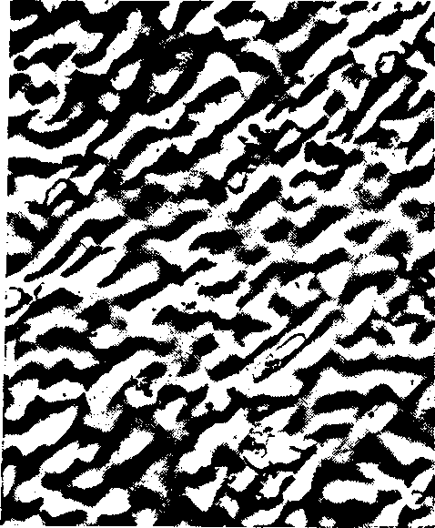
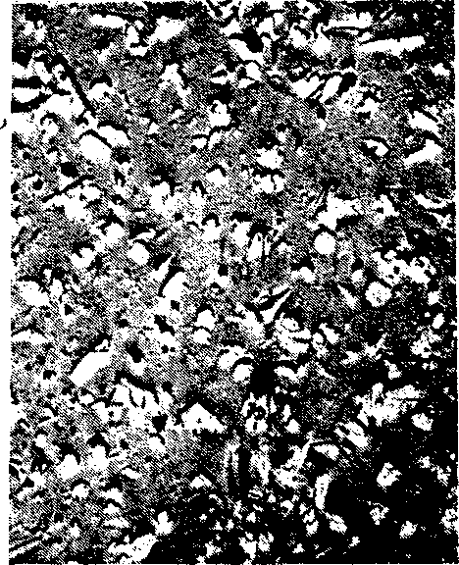
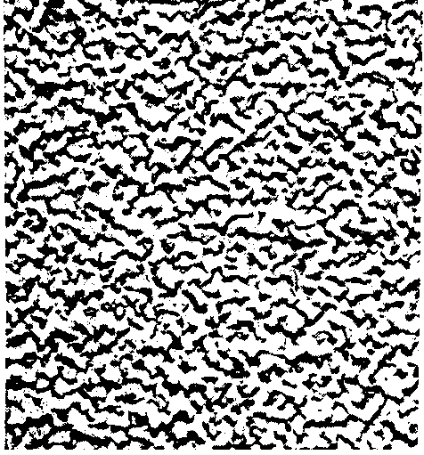
10
Перед травлением исследуемая поверхность ЛКП должна быть промыта водой, а потом спиртом с помощью мягкой кисточки или ватного тампона. Метод просвечивающей электронной микроскопии рекомендуется в основном для исследования технологических признаков, выявляемых на поверхности и торцах ЛКП. Однако этот метод может быть использован и для изучения признаков старения (например, при исследовании поверхности автоэмалей одинаковых марок, различных партий выпуска). Отмечено, что образцы ЛКП с различных (значительно удаленных друг от друга) деталей кузова одних и тех же автомобилей при наличии сходных элементов и морфологической картине поверхности имеют определенные различия, обусловленные месторасположением изъятой частицы (рис. 4). Так, для поверхности покрытий с крыльев, капота автомобиля характерно наличие признаков абразивного износа, в то время как для покрытия с крыши—только признаков меления. Для всего покрытия в целом характерна общая структура глобулярно-фибриллярного типа. Различия могут быть обнаружены при осмотре больших участков поверхности образца. Поэтому при исследовании морфологии поверхности необходимо осматривать и фиксировать все элементы морфологии сравниваемых образцов.
Однако для изучения признаков старения более целесообразно использовать метод растровой электронной микроскопии. Следует помнить, что для использования просвечивающей электронной микроскопии необходимо специальное препарирование объекта (изготовление реплик, срезов), что требует весьма тонкой техники. Определенные трудности вызывает отслаивание углеродно-нихромовых реплик, поэтому при их получении рекомендуется создавать искусственную подложку путем приклеивания образца к препаровальному стеклу с помощью, например, ПВА. После приклеивания образец сушат в течение суток, а затем используют для получения реплик. В процессе исследования одноцветных эмалей одинаковых марок, которые отличались друг от друга лишь сроком эксплуатации (4 месяца, 4, 6,
11.
9 лет), было выявлено, что их поверхности различаются по морфологическим особенностям (рис. 4 и 5), однако общие черты структуры, характерные для того или иного покрытия, прослеживаются на значительной площади детали (см. рис. 4).
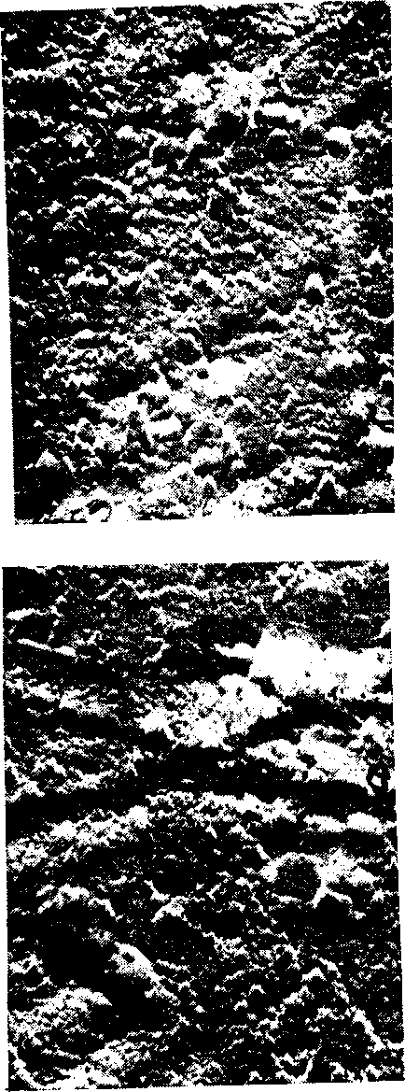
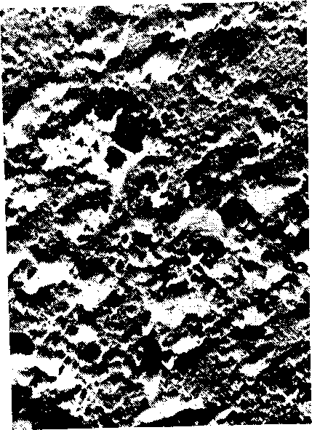
При исследовании методами просвечивающей электронной микроскопии использовали микроскоп ЭВМ-ЮОЛ, ускоряющее напряжение 75 кВ, увеличение до 100000^{х}.
Преимуществом растрового микроскопа является большая глубина его резкости, позволяющая изучать рельефную картину поверхности объекта практически без предварительной
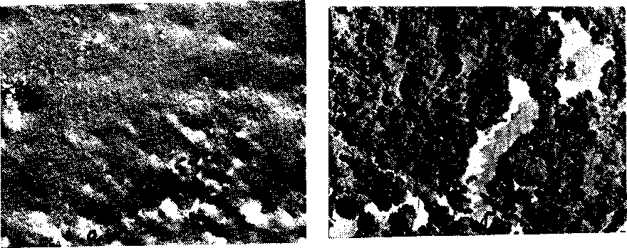
Рис. 5. Поверхности ЛКП с автомобилей «Волга» (такси) различных сроков эксплуатации: а —4 месяца; б — 4 года. Увеличение 10 000*
I
обработки. Препарирование сводится к закреплению объекта па предметном столике либо с помощью электропроводного клея, либо (в случае микрочастиц) путем наложения на липкую ленту на предметном столике.
В целях изучения микроморфологии стандартных ЛКП с помощью растрового электронного микроскопа проводили:
—- исследование структуры фосфатных грунтов для выявления технологических особенностей;
— исследование структуры неорганических пигментов для выявления возможности дифференциации ЛКП по технологии изготовления лакокрасочного материала;
— мпкрофрактографические исследования покрытий;
—- исследование признаков старения поверхности ЛКП, а также дефектов поверхности.
Технологические признаки стандартных ЛКП были изучены па сколах (микрофрактографические исследования). Морфология сколов ЛКП с различных мест одного и того же автомобиля при наличии сходных структурных элементов, расположенных по слоям, имеет отдельные отличия, обуслов
ленные особенностями места нахождения покрытия (рис. 6). Однако одноцветные эмали различных партий выпуска могут иметь значительные различия, обусловленные как материалом, так и технологией изготовления покрытия (рис. 6 и 7).

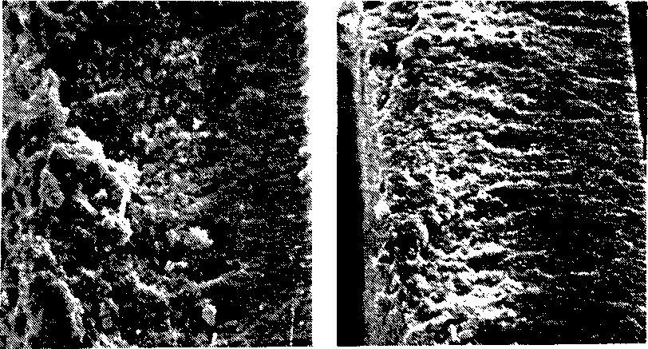

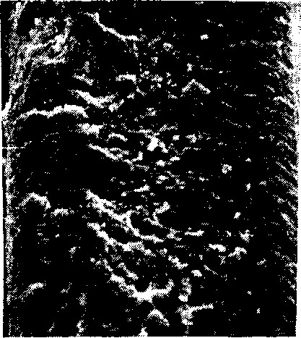
Рис. 6. Сколы ЛКП с различных мест автомобили «ВАЗ» (зеленого цвета). Увеличение 700•<

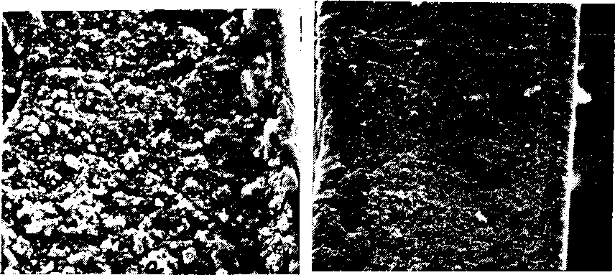
Рис. 7. Сколы ЛКП с автомобилей «ВАЗ» (зеленого цвета) различных пар-тин выпуска. Увеличение 800*

Другим направлением морфологического анализа ЛКП •является исследование структур неорганических пигментов, входящих в их состав. На структуру пигментов влияет как состав их компонентов, так и условия получения и, следовательно, пигменты, полученные по различной технологии, будут различаться между собой по форме, размерам, взаиморасположению и т.д.
На рис. 9 представлены микрофотографии свинцовых кронов, которые входят в состав автоэмалей желтых оттенков и отличаются друг от друга по форме и размерам кристаллов. Изучение структуры этих кронов в озоленных ЛКП дает в ряде случаев дополнительные признаки, позволяющие дифференцировать их по партиям выпуска. В дальнейшем планируется исследование структуры неорганических кронов на примере железоокисных пигментов, свинцовых кронов целях выявления возможности дифференциации ЛКП по технологии изготовления пигмента.

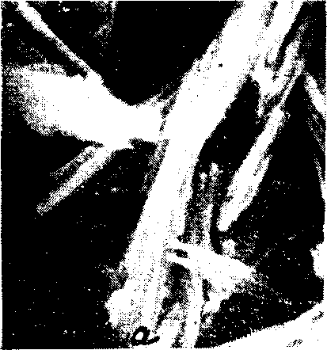

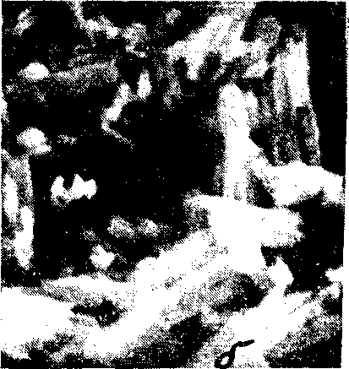
Рис. 9. структуры свинцового кронов:
а – лимонного, б – желтого. Увеличение 5000
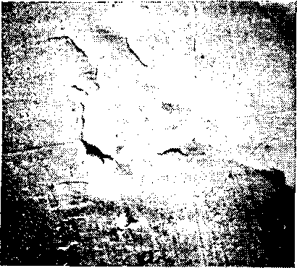

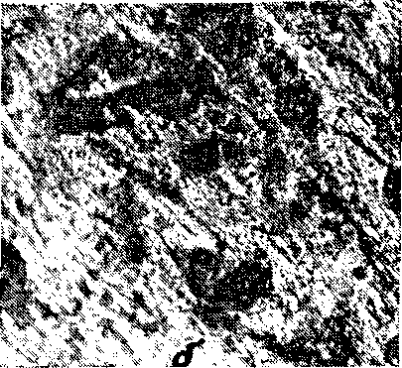
Рис. 10. Поверхности ЛКП с автомобилей «Волга» различных сроков эксплуатации. Увеличение 80 и 120^{х}

На рис. 10. показана зависимость структурно-морфологических особенностей поверхности ЛКП от сроков старения, наблюдаются различные поверхностные дефекты, связанные с воздействием загрязнений (песок, соли, влага и т. д.). Эти макродефекты, просматриваемые в растровом электронном микроскопе при увеличении 100—400^{х}, дают информацию о морфологии поверхности и не препятствуют выявлению структурно-морфологических особенностей, обнаруживаемых при увеличении 5000—100000^{х}. Основные исследования проводили на лабораторных образцах, поэтому дальнейшие работы были рассчитаны на изучение морфологии реальных образцов ЛКП.
После проведения комплексного микроскопического исследования необходимо дать оценку выявленным признакам ЛКП: по каким признакам сравниваемые покрытия одинаковы, а по каким различны. Если совокупность выявленных признаков достаточна для отождествления, то необходимо с соответствующим описанием и обоснованием их дать вывод. В случае неполноты выявленного комплекса признаков следует пояснить цели дальнейшего сравнительного исследования по физико-химическим свойствам.

